POWERLINK - Otevřený standard pro plastikářský průmysl
Rychlé reakce, přesná synchronizace
POWERLINK je nejvhodnější protokol pro průmyslovou komunikaci v plastikářském průmyslu. Pro zpracování plastů jsou nezbytné extrémně rychlé reakce, takže se doba odezvy pohybuje pod 0,5 milisekundy i pro základní spínací operace. POWERLINK zajišťuje komunikační cykly bez prodlevy v rozmezí od několika set mikrosekund, což je zvláště vhodné pro řízení v uzavřené smyčce. Využitím křížového provozu je tento protokol reálného času schopen synchronizovat více os s mimořádnou přesností.
728 os za 400 µs
Nejrychlejší síť, k dnešnímu dni, byla realizována v plastikářském průmyslu za použití protokolu POWERLINK. Stroj na dvourozměrné natahování fólie od firmy Brückner Maschinenbau GmbH & Co. KG synchronizoval 728 os za 400 µs. Takový výkon dělá z protokolu POWERLINK jasnou volbu pro plastikářský průmysl.
V roce 2010 zahrnul EUROMAP (Evropské sdružení pro výrobce plastů a pryže) standard POWERLINK do své specifikace EUROMAP 75. "Specifikace EUROMAP podtrhuje vedoucí postavení POWERLINKu mezi protokoly reálného času," říká Stefan Schönegger, výkonný ředitel skupiny Ethernet POWERLINK Standardization Group.

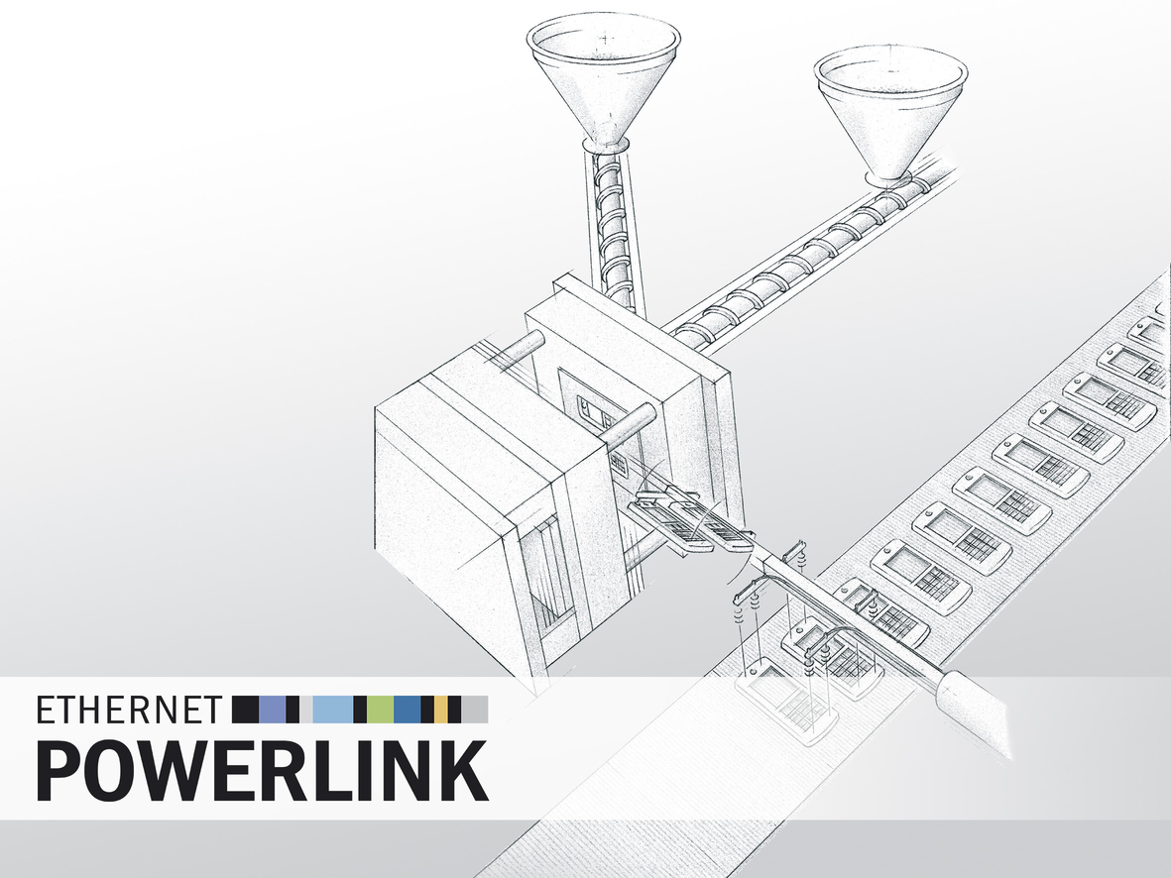
Protokol reálného času Ethernet POWERLINK je nejvhodnější protokol pro průmyslovou komunikaci v plastikářském průmyslu. To je důvod, proč je POWERLINK součástí specifikace EUROMAP již po několik let.

O B&R
B&R je inovativní společnost zabývající se automatizací se sídlem v Rakousku a sítí poboček po celém světě. Jako celosvětový lídr v oblasti průmyslové automatizace, B&R nabízí nejmodernější technologii s cílem poskytnout zákazníkům prakticky v každém odvětví kompletní řešení pro automatizaci strojů a procesů, řízení pohybu, HMI a integrovanou funkční bezpečnost. B&R neustále definuje trendy v oblasti průmyslové automatizace díky použití komunikačních standardů, jako je POWERLINK a openSAFETY, stejně jako mocného vývojového prostředí Automation Studio. Inovativní duch, který udržuje B&R v čele průmyslové automatizace je řízen závazkem ke zjednodušení procesů a překonáváním očekávání zákazníků.
Více informací najdete na www.br-automation.com

